HTML & CSS | Web App

Offline Mode

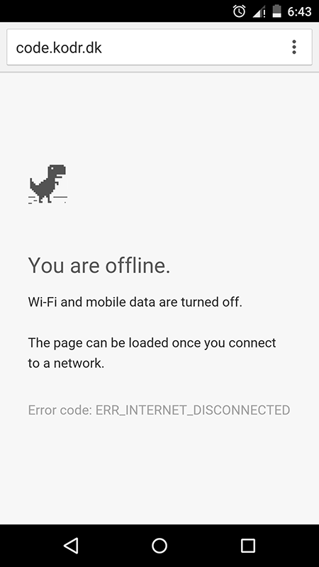

Der er tre ting, der umiddelbart kan få en web app til at ligne og føles som en native app. Det er touch icons, full screen mode, og offline mode.

I dette afsnit skal du lære at gøre din web app tilgængelig offline - d.v.s. at den stadig kan navigeres rundt i, selvom der ikke er nogen aktiv internetforbindelse.
Du giver din web app offline funktionalitet ved at følge følgende tre trin:

1. Opret manifest-fil
Det er muligt at lagre dele eller hele din web app i browserens app cache. Der kræver en fil med instruktioner om, hvad der skal lagres - og dermed gøres tilgængelig offline.
En sådan fil kaldes for en manifest-fil. Den har fil-endelsen .manifest og kan oprettes i en web-editor på samme måde som HTML og CSS filer.
Den skal indeholde en liste med links til det indhold, du ønsker at cache og navngives cache.manifest.

- Opret en manifest-fil og navngiv den cache.manifest
- Tilføj en liste med links til det indhold, du ønsker at cache
- Tilpas links markeret med rødt, så filnavne og stier tilpasses dit personlige projekt
- Upload den færdige manifest-fil til web appens rodmappe

Læs mere om oprettelse af manifest-filer her: http://diveintohtml5.info/offline.html

cache.manifest
CACHE MANIFEST

CACHE:
index.html
portfolio.html
contact.html
about.html
css/styles.css
img/

NETWORK:
*

2. Tilføj attribut til HTML-tag
Når du har oprettet manifest-filen og placeret den i rodmappen til din web app, skal den tilføjes via en attribut, som placeres på html-elementet på samtlige websider..

HTML:
<!DOCTYPE html>
<html manifest="cache.manifest">
<head>

3. Opret en HTACCESS-fil
For at sikre at din webserver forstår filtypen .manifest, skal du til sidst oprette en HTACCESS-fil, som også skal placeres i web appens rodmappe. Filen skal navngives .HTACCESS - d.v.s. kun filendelsen uden titel.
Den skal indeholde følgende tekst:

.HTACCESS
AddType text/cache-manifest .manifest

Hvis dit projekt allerede indeholder en .HTACCESS-fil kan du tilføje linjen til dette dokument. Dete er normal praksis, da man ikke kan have to :HTACCESS-filer i den samme mappe.

4. Test resultatet
Når du har gennemført alle tre trin, skal du teste resultatet. Det gør du på følgende måde:

- Åbn web appen i full screen mode via appens touch icon på devicens homescreen
- Naviger rundt i web appen, indtil du har åbnet/besøgt alle sider
- Slå WIFI og mobil-data fra på devicen
- Test om den fortsat fungerer i offline tilstand
- Hvis ikke den fungerer offline, må du kontrollere filer og stier for fejl og prøve igen

Tip
Hvis du benytter Chrome Browser under udvikling af web appen, har du her et praktisk tip.
For at kunne gøre indhold på internettet tilgængeligt offline, så gemmes der en midlertidig kopi i browserens app cache (hukommelse).
Hvis du efterfølgende oplever, at ændringer du laver i koden ikke slår igennem i browseren, er det måske fordi browseren bliver ved med at hente den cachede version i stedet for den nye.

Løsningen på dette er at tømme app cachen manuelt. Det gør du på følgende måde:

- Indtaste følgende url i Chrome Browser: chrome://appcache-internals
- Siden viser en oversigt over cachede domæner. Find din web app på listen og klik på linket remove for at slette den fra app cachen.

Læs mere om App Cache:
- https://docs.webplatform.org/wiki/apis/appcache/ApplicationCache
- http://www.html5rocks.com/en/tutorials/appcache/beginner/

